Конспект урока окружающего мира
УМК «Школа России»
Тема: Про кошек и собак.
Тип урока: Комбинированный.
Цель урока: обобщение представление детей о домашних животных.
Задачи:
- систематизировать знания о домашних животных;
- познакомить с некоторыми породами кошек и собак их особенностями и роль в жизни человека;
- выяснить, как ухаживать за кошками и собаками;
- Продолжать развивать мышление: умение сравнивать, анализировать, делать выводы (познавательные УУД);
- развитие коммуникативных навыков в ходе групповой работы (коммуникативные УУД)
- Умение оценивать свою деятельность и других (регулятивные УУД)
- воспитывать любовь к животным, ответственность за них и бережное отношение к ним (личностные УУД).
Планируемый результат:
- Узнают отличительные особенности некоторых кошек и собак;
- Запомнят особенности ухода за кошками и собаками и их роль в жизни людей;
Средства обучения: А.А. Плешаков «Окружающий мир» , 2 класс, первая часть, страницы 84-87. Презентация, рабочие листы.

Составитель: Е.С. Мотуз
учитель начальных классов

18.04.2023 г.

Этап | Деятельность учителя | Деятельность ученика
Организационный момент | Прозвенел звонок,  Начался урок.  На столе в порядке  Книжки и тетрадки.  А ещё необходимо нам внимание:  Без него не получить новые знания. | Проверяют готовность.
Повторение изученного материала | Ребята, напомните, о чем вы говорили на прошлом уроке? (красная книга России)  Что такое красная книга?  Зачем её создали?  Какая особенность страниц красной книги?  У вас было домашнее задание? Какое?  Спросим несколько человек на оценку .  Какую оценку поставим каждому из ребят?  Критерии:  Четкость  Интересность  Громкость | Рассказывают интересные факты о животных из красной книги.
Самоопределение к деятельности | Сегодня у нас будет интересная тема урока, но я её загадала в ребус, чтобы узнать, о чем пойдет речь, разгадайте его.  Действительно, мы будем говорить про кошек и собак. Эта самая любимая тема учеников, потому что почти у каждого из вас есть дома питомец.  Обратите внимание на план работы.  У него сбита последовательность, предлагаю её восстановить.   | Разгадывают ребус.  Логически выстраивают пункты плана.
Первичное усвоение знаний+ первичная проверка информации | Сейчас мы узнаем, откуда появились собаки и кошки.  В мире живет более 400 миллионов кошек. Приручили их 6000 лет назад в Древнем Египте. В поселениях, где располагались зернохранилища, человеку было сложно справиться с огромным количеством мышей и крыс. Когда человек увидел, что с этим легко справляются дикие кошки, он окружил кошек таким вниманием, от которого они не смогли отказаться.  В разные времена в разных странах по-разному относились к кошкам.  В одной стране кошку боготворили, оказывали ей всяческие почести. Случайное убийство каралось большим штрафом. Если кошка умирала сама, то её оплакивали, осыпали высушенными мышами.  А вот в другой стране к кошкам было противоположное обращение, её преследовали, особенно не везло чёрным котам: полагали, что они приносят в дом несчастье.  На Древней Руси к кошкам относились по-разному, кто-то любил, кто-то боялся и прогонял. Конечно же, кошка не богиня, но и не ведьма, а обыкновенный зверь, но с необыкновенными качествами, так считали люди, живущие на Руси.  Предлагаю поближе познакомиться с некоторыми видами кошек.  Существует различные виды кошек.  (Рассказ учеников)  Про кошек узнали? А теперь погружаемся в мир собак.  Физкультминутка.  Бегал по двору щеночек.  Бегал по двору щеночек, (медленный бег на месте)  Видит пирога кусочек. (наклон вперед, руки в стороны)  Под крыльцо залез и съел, (присесть, руки ко рту)  Развалился, засопел. (руки в стороны, голову на бок)  А ушки у котят, как домики стоят.  Собака – наш верный друг, прирученный человеком ещё в каменном веке. Считается, что предок домашней собаки – волк. Он был первым животным, которого человек принял в свой дом около 20 тысяч лет назад. Первобытный человек постоянно боялся за свою жизнь. Он прислушивался к каждому шороху. Собака же слышит то, чего не слышит человек, чувствует запахи. Постепенно человек приручил собак пасти и охранять стада овец и коров.  Рассказ особенностей собак.  Все охотничьи собаки выведены для охоты на зверей. Среди охотничьих собак есть крупные, а есть и совсем маленькие, такие как таксы. Коротенькие лапы и длинное туловище помогает им залезать в норы и выгонять лис.  Служебных собак специально обучают в «собачьих» школах специалисты кинологи.  Декоративные собаки для дома. | Слушают рассказ учителя, дополняют своими ответами.  Рассказывают интересные факты про кошек.
Закрепление | Работа с тетрадью и рабочим листом.  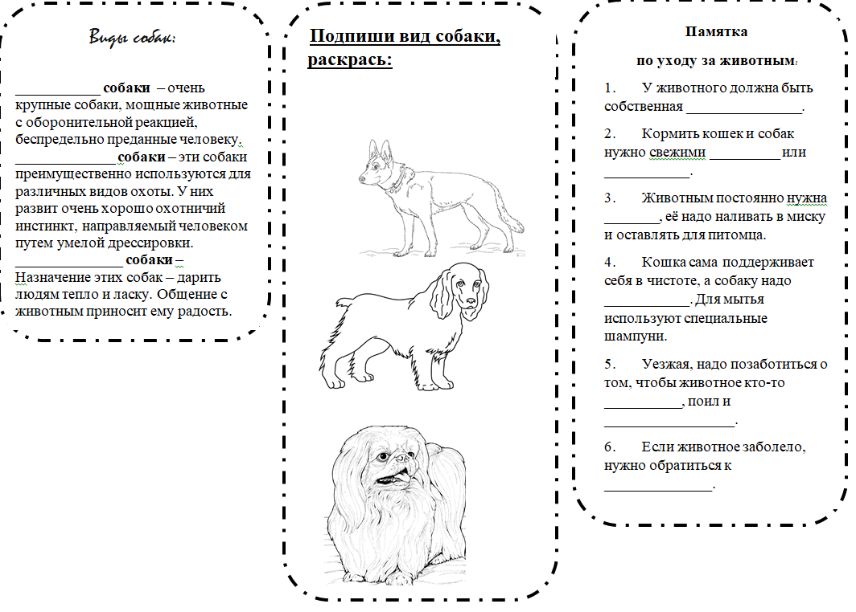  Приступаем к последнем пункту плана. Нам необходимо дополнить памятку. Читаем пункт самостоятельно. | Самостоятельно работают с рабочими листами.
Рефлексия | «Карандашики»  Кто все понял, у кого не осталось вопросов поднимите зеленый карандаш вверх.  У кого были затруднения желтый.  Кто ничего не понял - красный. | Показывают нужный цвет.
Итог | Что ты для себя узнал нового?  Зачем люди приручили кошек и собак? | Отвечают на вопросы.
Домашнее задание | В тетради с желтым уголком выполнить распечатку. Необходимо раскрасить собак и подписать их виды.
Резерв | Рассказ о собаках-помощниках

